**Отчет**

**о проведении мероприятий, посвященных 100-летию образования ДАССР в МКОУ «Хахитинская СОШ».**

Согласно приказу Отдела образования Левашинского района №1 от 11.01.2021 года о проведении мероприятий, посвященных 100-летию образования ДАССР в МКОУ «Хахитинская СОШ» были проведены различные мероприятия, приуроченные к юбилейной дате.

Целью мероприятий было повышение чувства патриотизма интеллектуальной и духовно-нравственной культуры молодежи, расширение знаний к родной республике, гражданской ответственности и гордости к Родному краю.

Провели конкурсы детских рисунков «Горжусь республикой своей!» составила Давудова У.М.

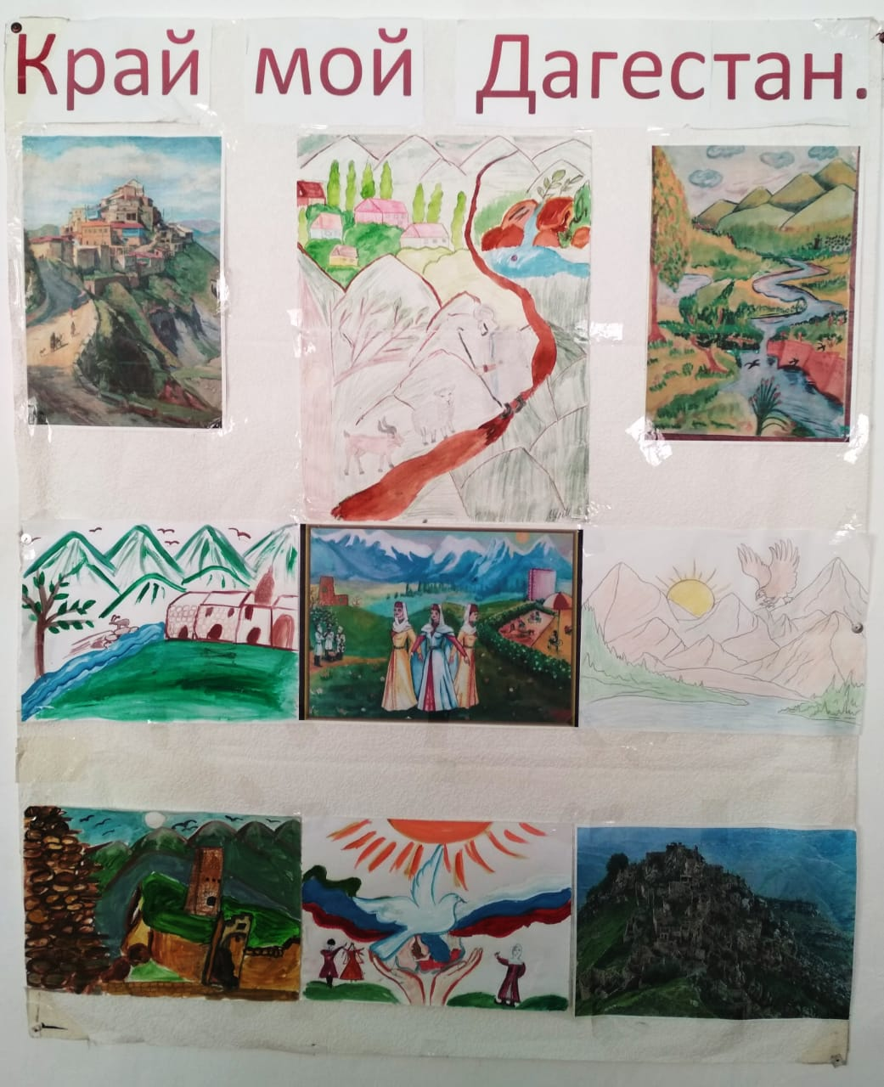 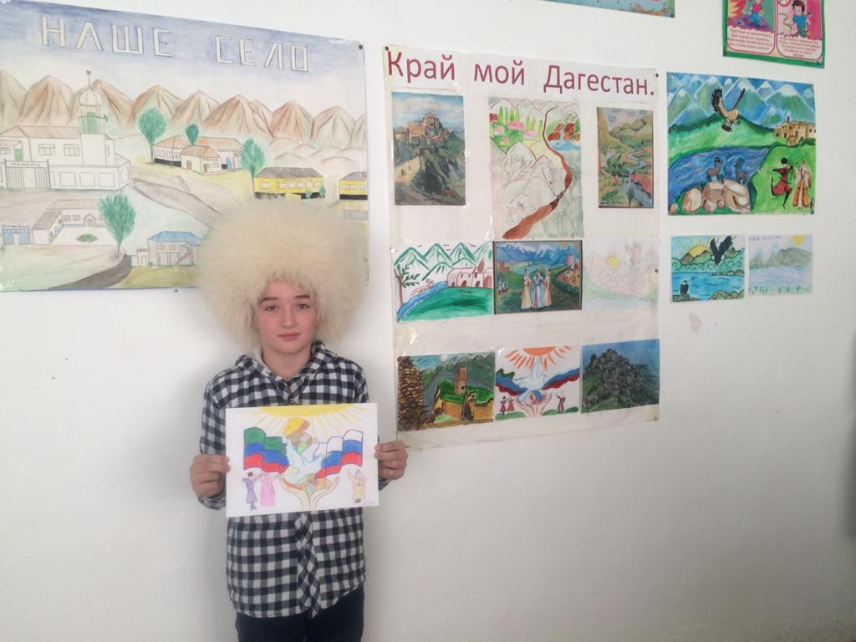

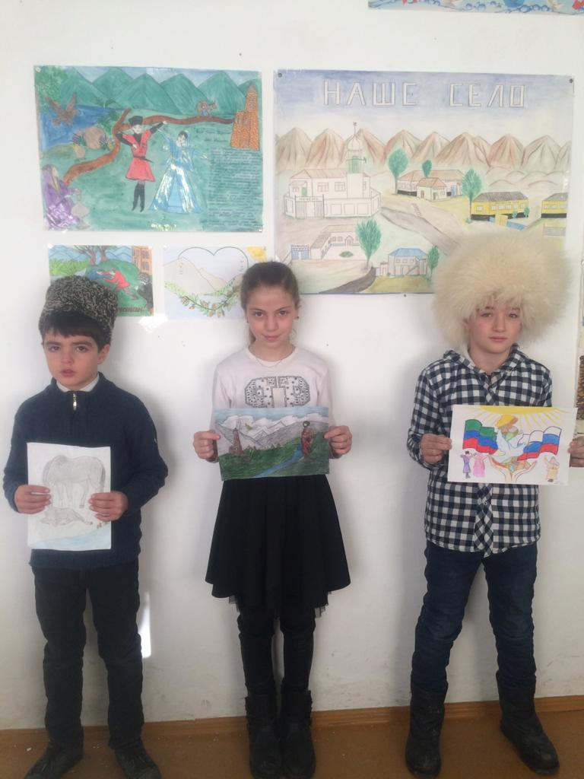 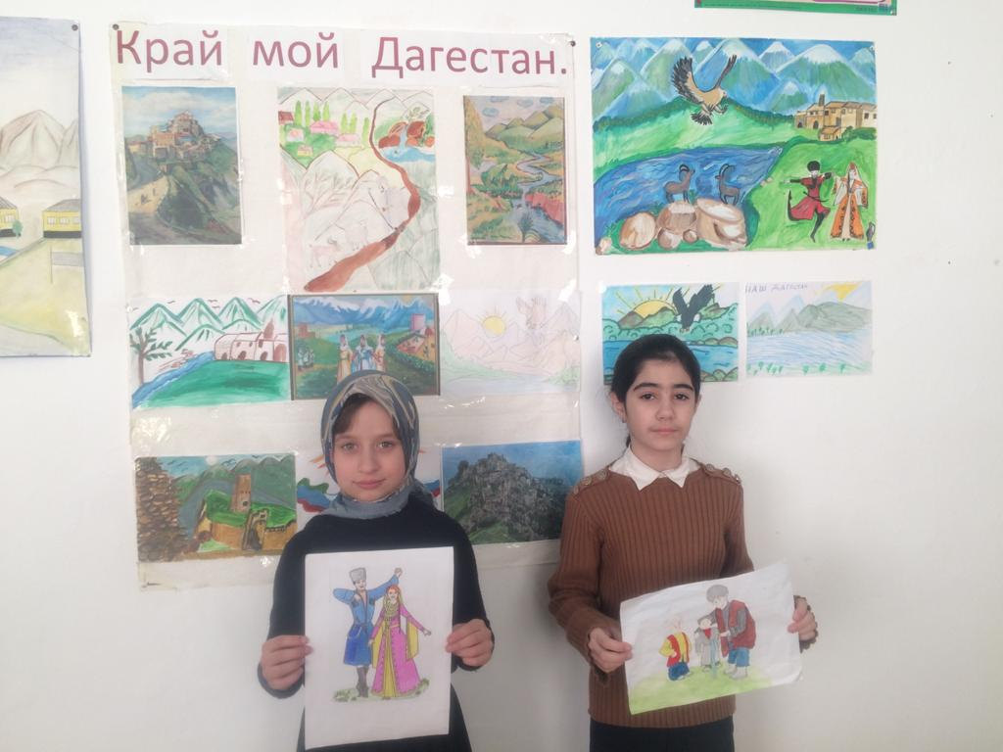

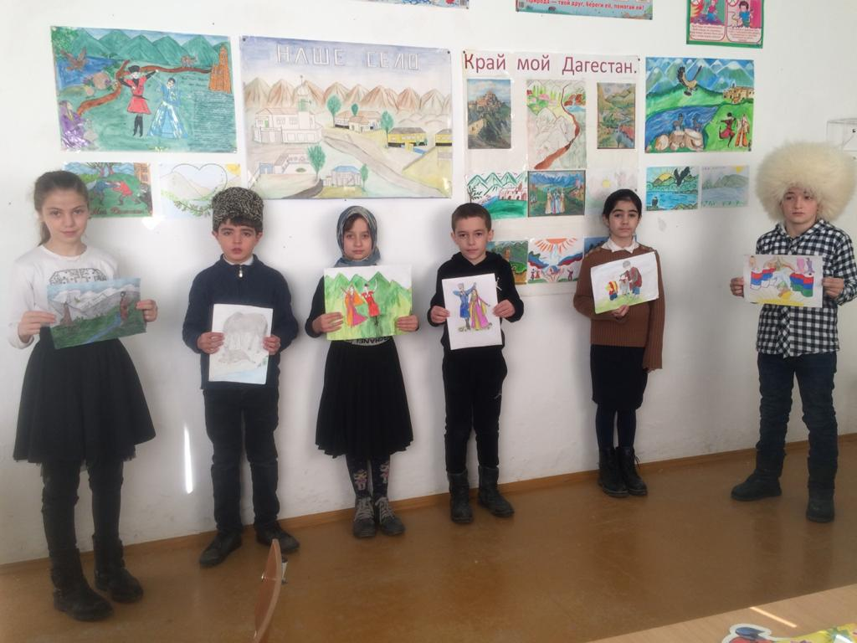

**Провели тематические классные часы во всех классах «Лежит средь гор красивый райский край – Дагестан» и единый урок «100-лет образования ДАССР».**

Был организован для учащихся просмотр документального фильма «Дагестан - край гор». В обсуждении фильма ученики принимали активное участие, высказывали свое мнение.

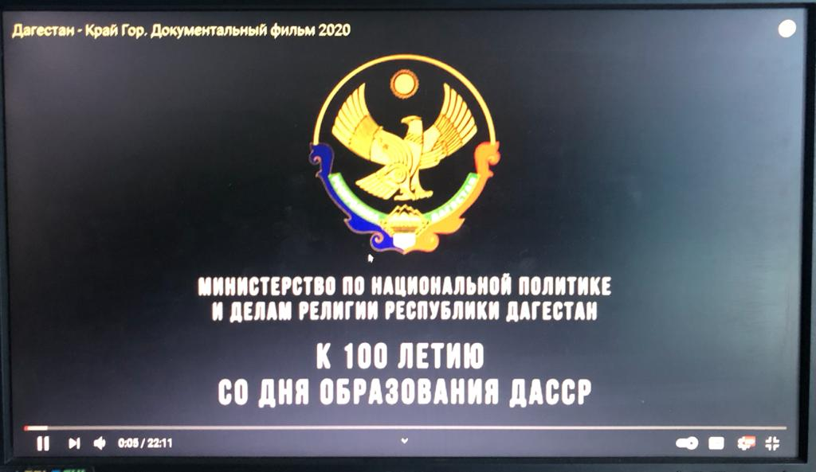

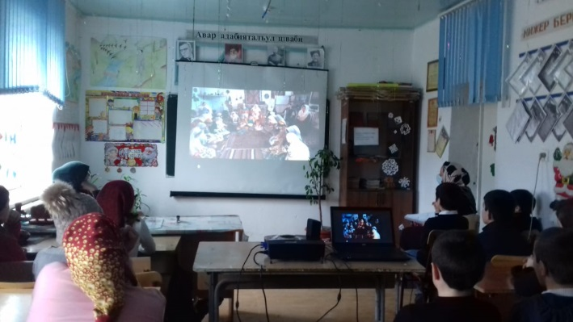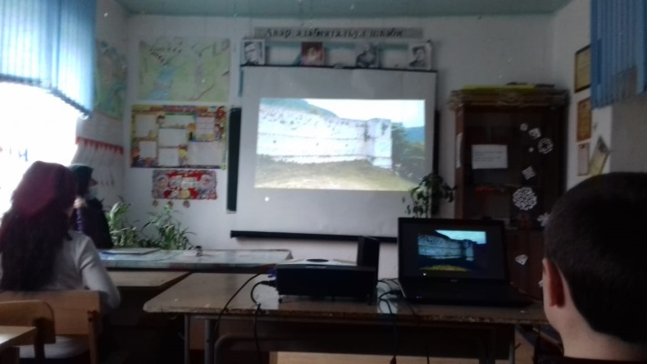

Ученики 7 класса

Учитель истории Муталимова Л.М., зам.директора Ахмедова У.К.

****************************************************************************************

Провели конкурс чтеца стихотворений о Дагестане на аварском языке.

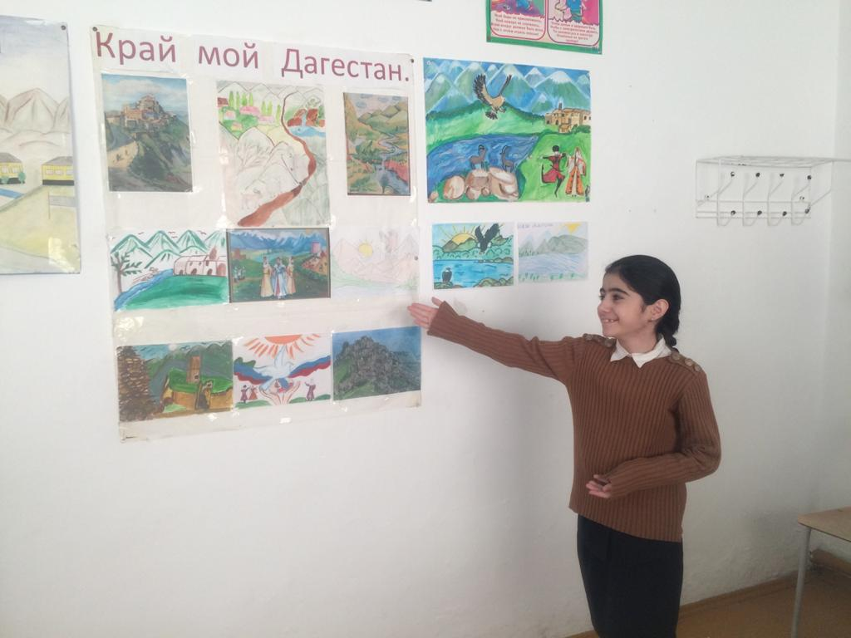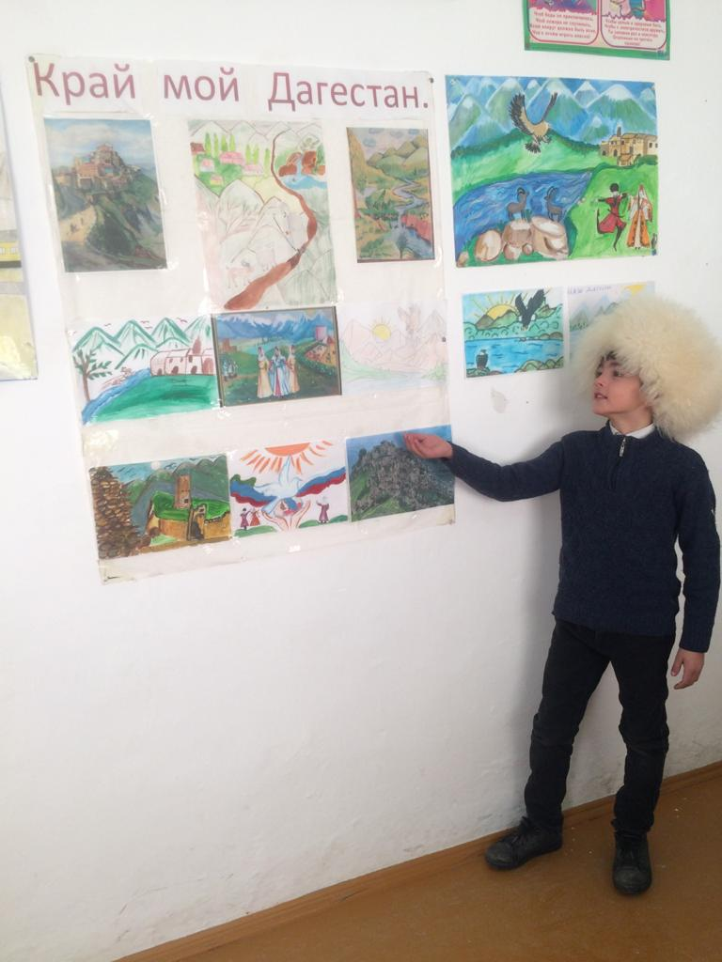

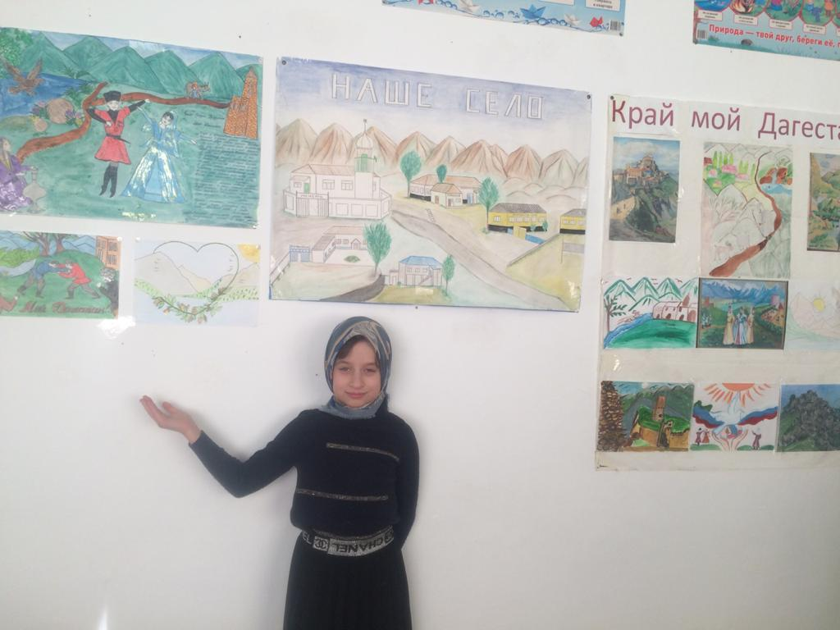

14 января провели тотальный диктант для учащихся начальных классов.

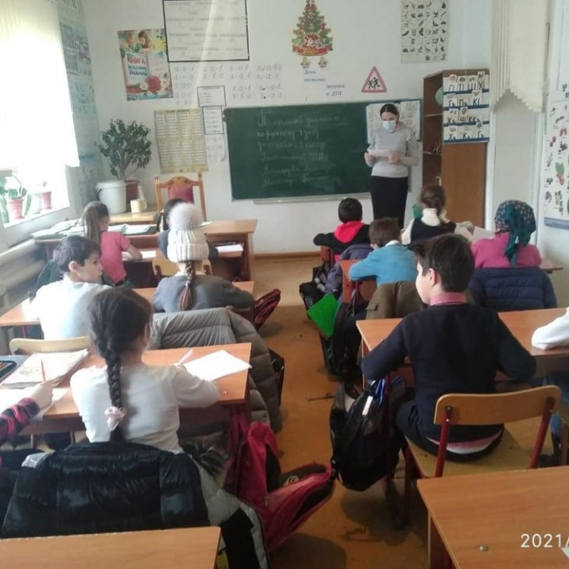 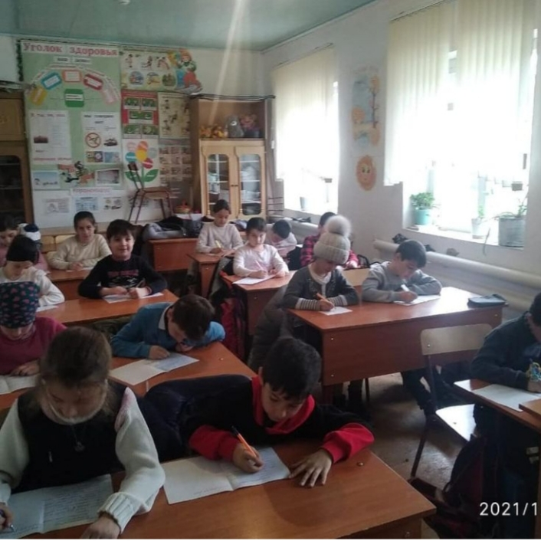

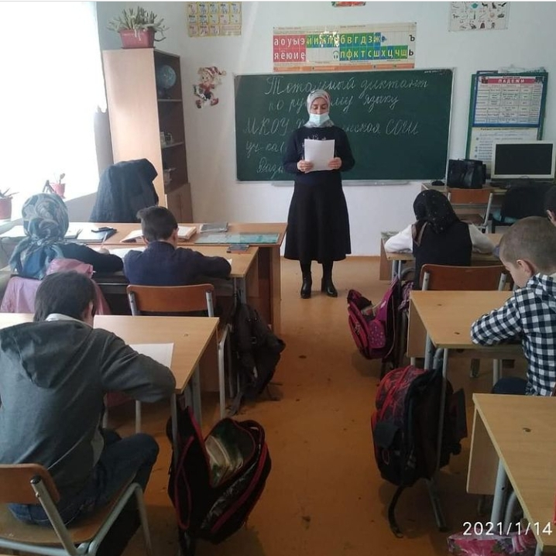 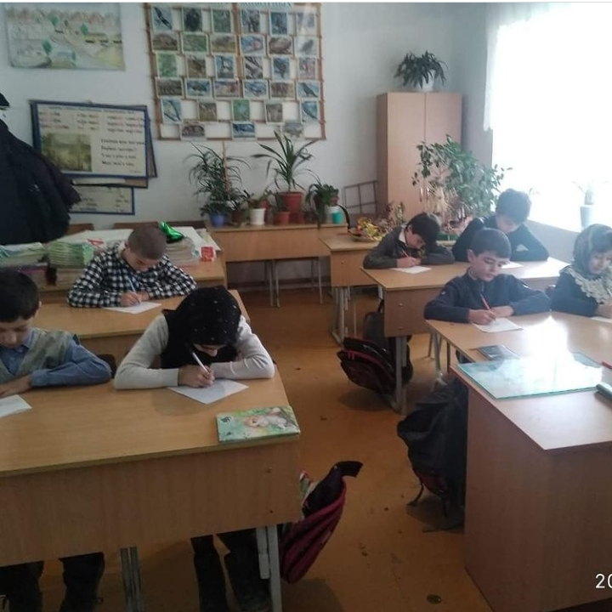

21 января в 5-9 классах тотальный диктант для учащихся старших классов.

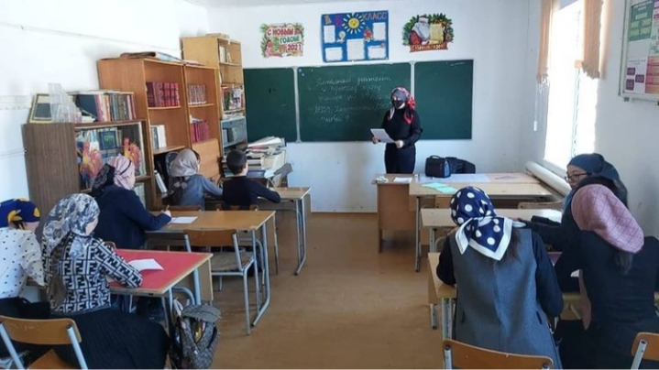 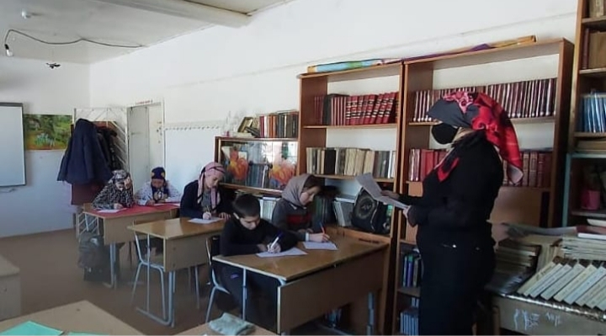

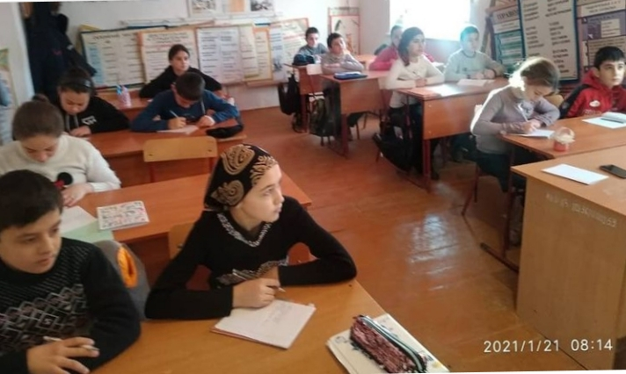 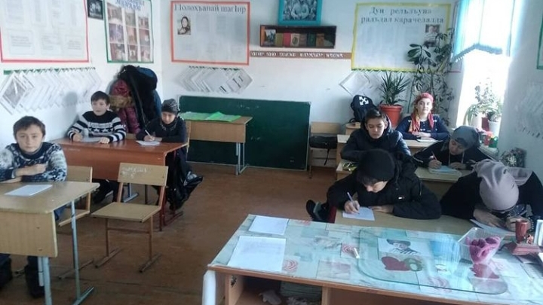

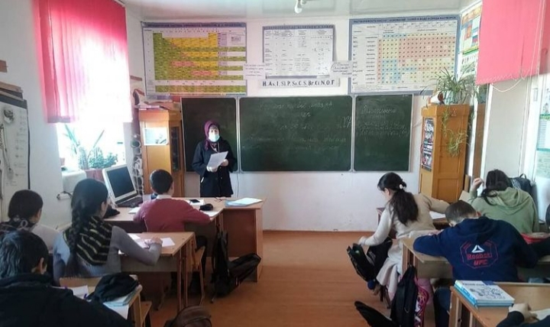 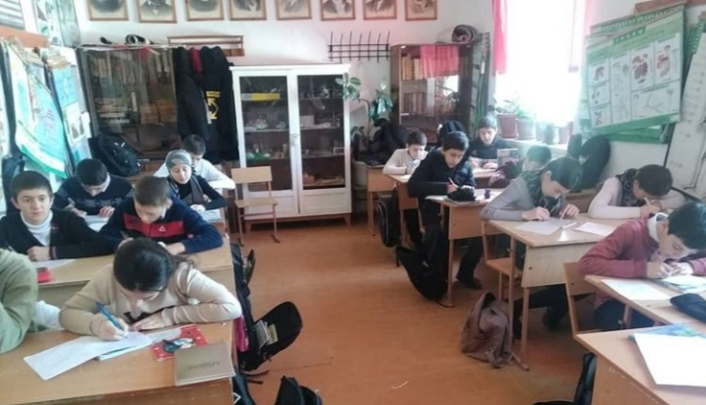

Конкурс на лучшее сочинение «Дагестан – мой край родной».

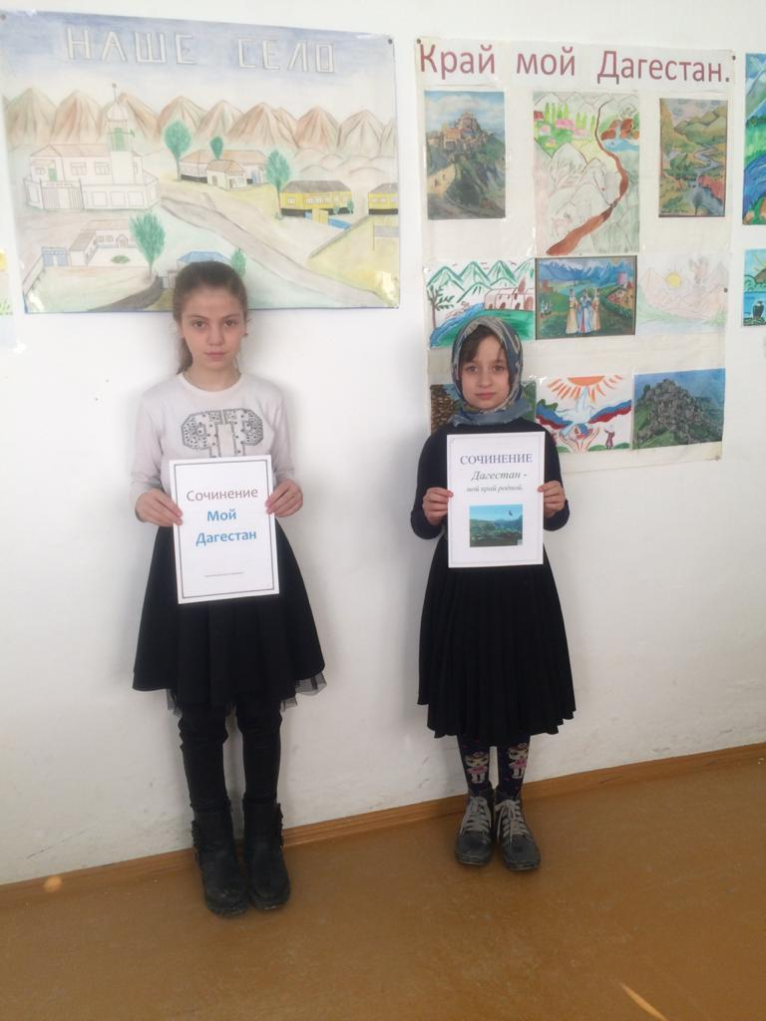 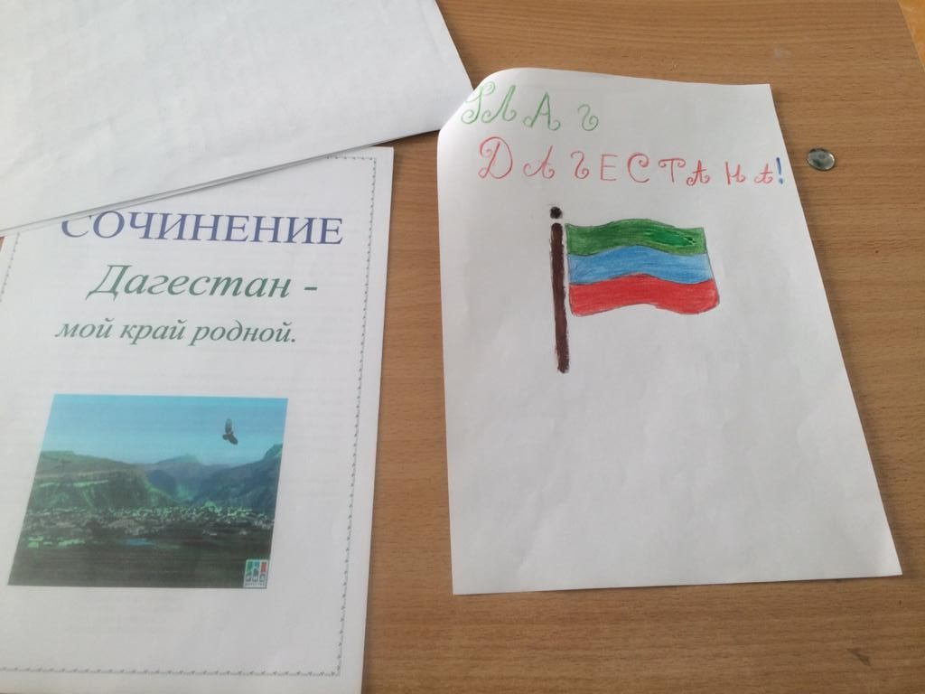

Отчет подготовила зам. директора по ВР Ахмедова У.К.